Indicação Nº 200/2025Indicação Nº 200/2025

EMENTA: SOLICITO AO EXMO. SR. PREFEITO A REALIZAÇÃO DE MANUTENÇÃO DA MALHA ASFÁLTICA DA RUA MANOEL V. DE MELO, NO EUGÊNIO MAZON (CDHU).

SENHOR PRESIDENTE,

SENHORES VEREADORES.

Apresento a V.Exa. nos termos do Art. 160 do Regimento Interno, a presente Indicação a ser encaminhada ao Senhor Prefeito Municipal Paulo de Oliveira e Silva, juntamente com a Secretaria competente, solicitando a realização de manutenção da malha asfáltica da Rua Manoel V. de Melo, no Eugênio Mazon (CDHU).
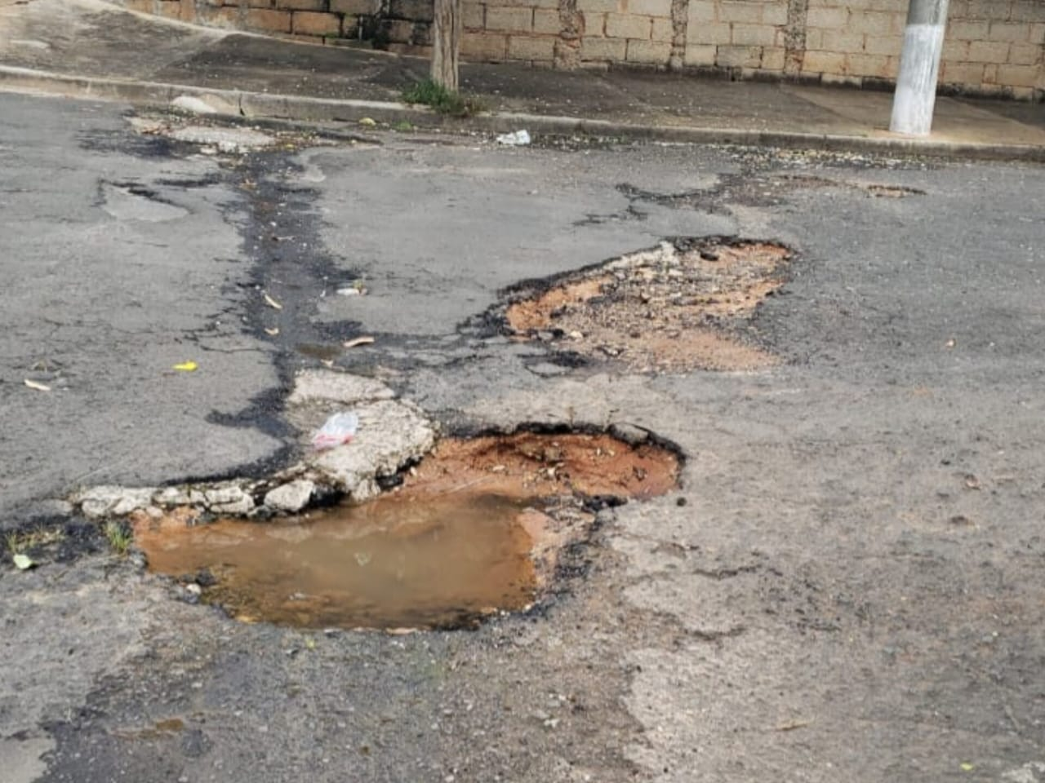

Sala das Sessões “Vereador Santo Rótolli”, 07 de março de 2025.

VEREADOR LUIS ROBERTO TAVARES

